Факультет Программной Инженерии и Компьютерной Техники

Лабораторная работа №1

Вариант 2620

Выполнил:

Шмунк Андрей Александрович

Группа P3108

Проверил:

Преподаватель программирования

Харитонова Анастасия Евгеньевна

Содержание

Задание 3

Исходный код программы 3

Результат работы программы 3

Выводы 4

# Задание

1.Создать одномерный массив c типа long. Заполнить его чётными числами от 6 до 20 включительно в порядке убывания.

2.Создать одномерный массив x типа float. Заполнить его 16-ю случайными числами в диапазоне от -15.0 до 4.0.

3.Создать двумерный массив c размером 8x16. Вычислить его элементы по следующей формуле (где x = x[j]):

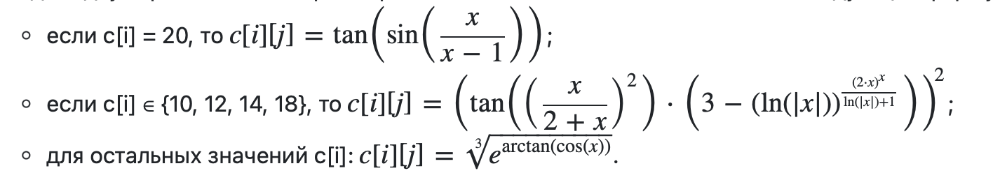

4. Напечатать полученный в результате массив в формате с тремя знаками после запятой.

# Исходный код программы

Исходный код программы можно найти на яндекс диске: <https://disk.yandex.ru/d/96EAm2OVmrK-cw>

# Результат работы программы

Результат работы программы представлен на рисунке 1.

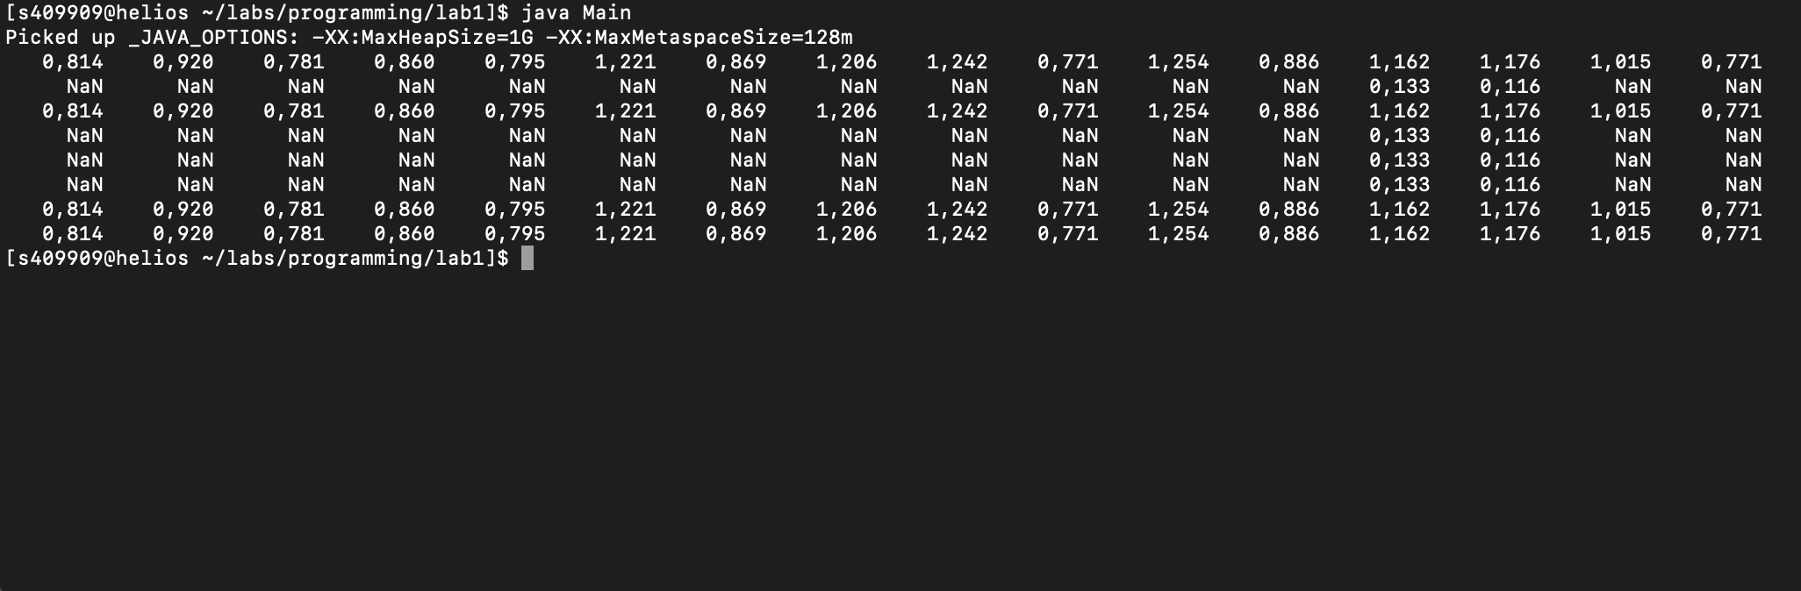

Рисунок 1

# Выводы

В ходе данной работы я научился основам языка Java. Научился создавать массивы, использовать циклы, а также использовать стандартные библиотека Random и Math, закрепил свои знания путем выполнения практического задания.